左手小指-圖像力
左手的小指是「圖像力」，圖像力是一個人對環境當中的人、事、物形狀、顏色、線條的辨識，以及記憶能力。
簡單弧(SA)
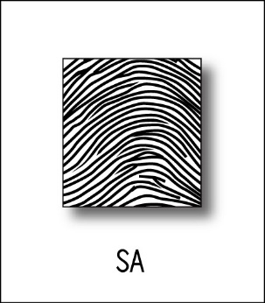
以你這樣的特質，是屬於類比對應型的，那麼類比對應型的人，非常重視的是親身體驗，眼見為憑的，也就是與其想像，不如我自己親身經驗，所以對於看見的人、事、物，只要是曾經接觸過，曾經碰觸過的，那麼有會有深刻的印象，但如果純粹是想像、描述的，那麼你的印象就會比較不深刻，所以我們會建議這樣特質的人，如果要強化圖像記憶的話，其實多創造自己能夠接觸具體的人、事、物的機會，就能提升這方面的能力以及辨識的精準度。

